Założenie hodowli ziół
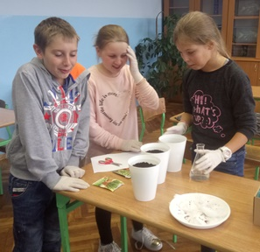
Październik 2017
Uczniowie klas piątych założyli w pracowni ekologicznej hodowle ziół: bazylii, tymianku, rozmarynu i rzeżuchy. Rośliny te mogły służyć na bieżąco uczniom, jako dodatek do kanapek. Przed założeniem hodowli uczniowie zapoznali się z wpływem poszczególnych ziół na organizm człowieka. Do tego celu wykorzystali dostępną literaturę i Internet.
Osiągnięte cele:
- rozwijanie umiejętności pracy w grupie,
- propagowanie idei zdrowego żywienia.

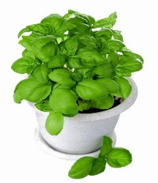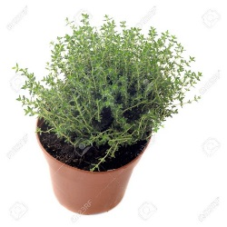
Bazylia Tymianek
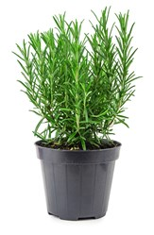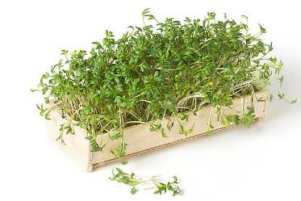
Rozmaryn Rzeżucha

